**РОССИЙСКИЙ УНИВЕРСИТЕТ ДРУЖБЫ НАРОДОВ**

**Факультет физико-математических и естественных наук**

**Кафедра прикладной информатики и теории вероятностей**

**ОТЧЕТ**

**по лабораторной работе № 2**

*дисциплина: Архитектура компьютеров*

Студент: Межеловский А.И.

Группа: НММбд-02-23

**МОСКВА**

2023 г.

Cодержание

Цель работы 3

Выполнение лабороторной работы 4

Настройка GitHub 4

Создание SSH ключа 4

Сознание рабочего пространства и репозитория курса на основе шаблона 5

Выводы 8

# Цель работы

Целью работы является изучить идеологию и применение средств контроля версий. Приобрести практические навыки по работе с системой git.

# Выполнение лабороторной работы

## Настройка GitHub

Делаем предварительную конфигурацию GitHub (рис. 1).

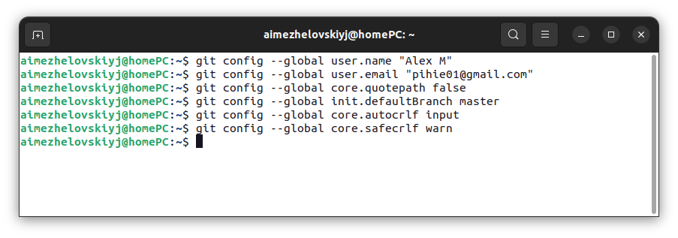

Рис. 1 Первоначальная настройка среды GitHub

## Создание SSH ключа

Генерируем ключ SSH (рис. 2).

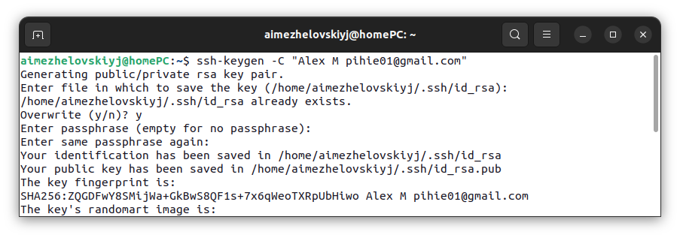

Рис. 2 Генерация ключа SSH

C помощю команды cat и xclip копируем ключ SSH, вставляем на сайте github.com (рис. 3).

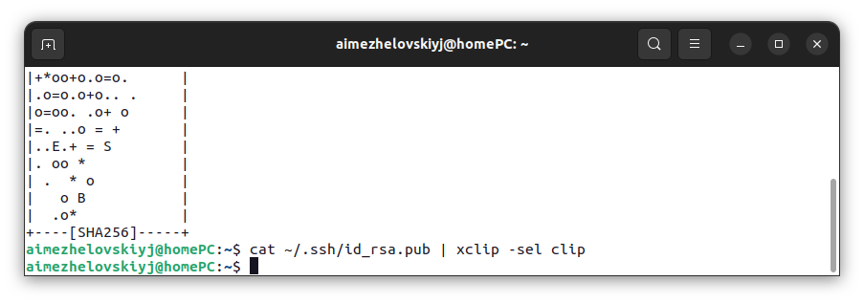

Рис. 3

## Создание рабочего пространства и репозитория курса на основе шаблона

Используем шаблон курса и создаём свой репозиторий для размещения лабораторных работ (рис. 4).

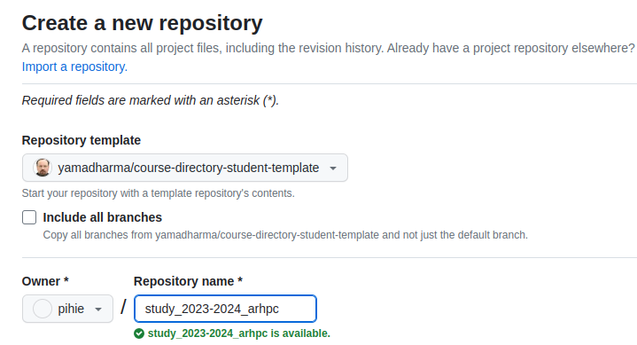

Рис. 4 Создание репозитория с использованием стороннего шаблона

Создаем директорию «Архитектура компьютера» (рис. 5).

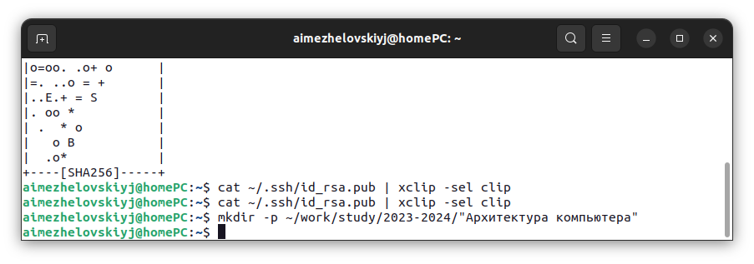

Рис. 5 Создание директории «Архитектура компьютера»

Клонируем созданный репозиторий в каталог «Архитектура компьютера/arch-pc» (рис. 6).

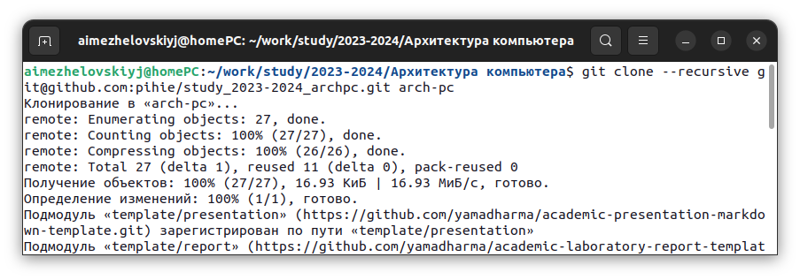

Рис. 6 Клонирование репозитория

## Настройка каталога курса

Переходим в каталог «arch-pc», удаляем файл «package.json» (рис. 7).

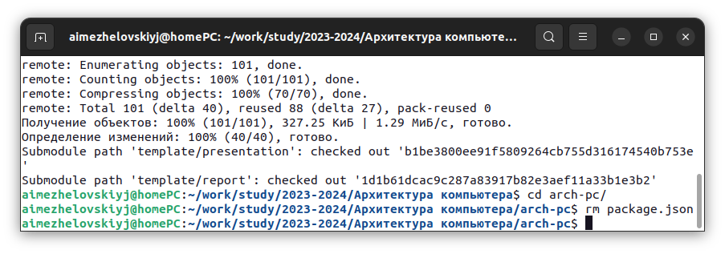

Рис. 7 Удаление файла package.json

Создаем необходимые каталоги (рис. 8).

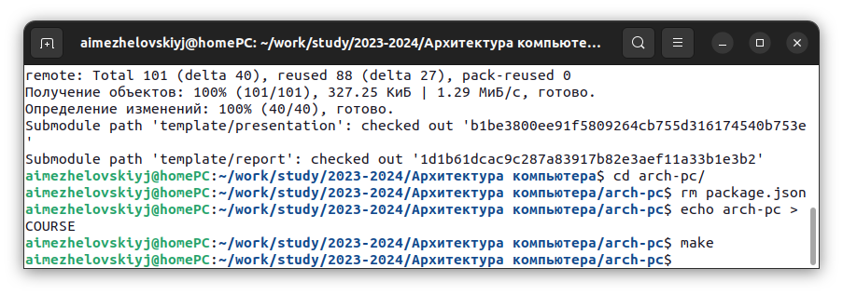

Рис. 8 Создание каталогов

Добавляем все изменения, делаем коммит и добавляем комментарий (рис. 9).

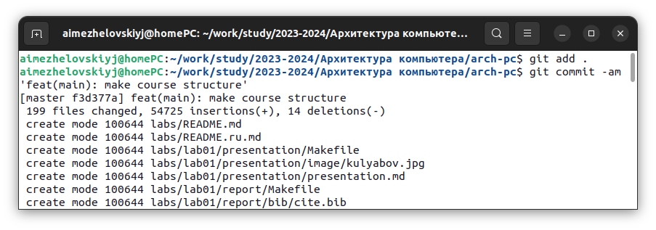

Рис. 9 Сохраняем изменения, произведенные в репозитории

Отправляем изменения в главную ветку (рис. 10).

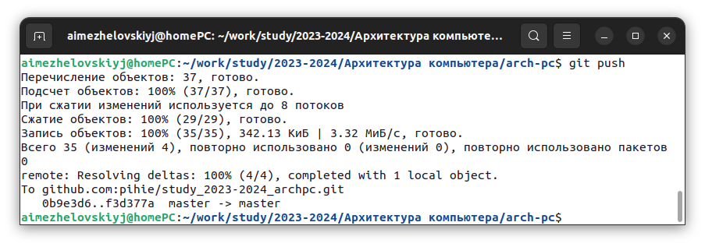

Рис. 10 Отправление изменений на сервер

## Выполнение самостоятельной работы

Создаём отчет по выполнению лабораторной работы (рис. 11).

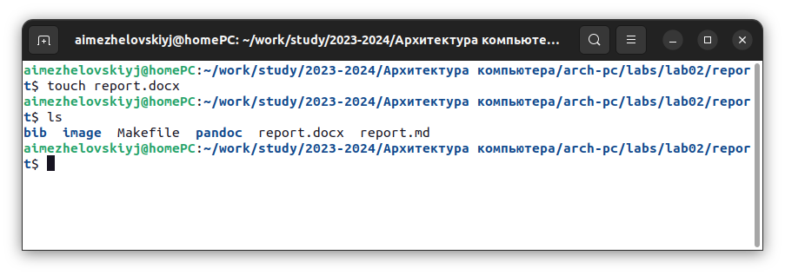

Рис. 11 Создание отчета по лабораторной работе

Командой cp копируем этот и прошлый отчеты в соответствующие директории (в следующих действиях я буду загружать этот отчет не доделанным, т.е. без картинок, потому что, чтобы его дописать, мне нужно выполнить эти самые действия (получить скриншоты), после выполнения работы, картинки будут добавлены) (рис. 12).

Загружаем файлы на гитхаб: “git add .”, “git commit -am ‘loaded last labs’”, “git push” (рис. 13).

(показываю)

# Выводы

Мы изучили идеологию и применение средств контроля версий. Приобрели практические навыки по работе с системой git.